**KARYA TULIS ILMIAH**

**PROFIL PERESEPAN PENGGUNAAN OBAT**

**ANTI HIPERTENSI PADA PASIEN RAWAT**

**JALAN DI PUSKESMAS TELADAN**

**KOTA MEDAN**



**NURHABIBAH**

**NIM: P07539016048**

**POLITEKNIK KESEHATAN KEMENKES MEDAN**

**JURUSAN FARMASI**

**2019**

**KARYA TULIS ILMIAH**

**PROFIL PERESEPAN PENGGUNAAN OBAT**

**ANTI HIPERTENSI PADA PASIEN RAWAT**

**JALAN DI PUSKESMAS TELADAN**

**KOTA MEDAN**

Sebagai Syarat Menyelesaikan Pendidikan Program Studi Diploma III Farmasi



**NURHABIBAH**

**NIM: P07539016048**

**POLITEKNIK KESEHATAN KEMENKES MEDAN**

**JURUSAN FARMASI**

**2019**

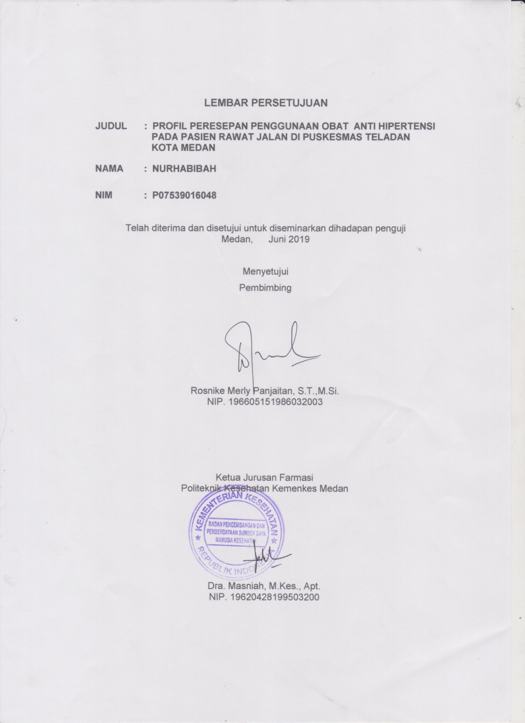

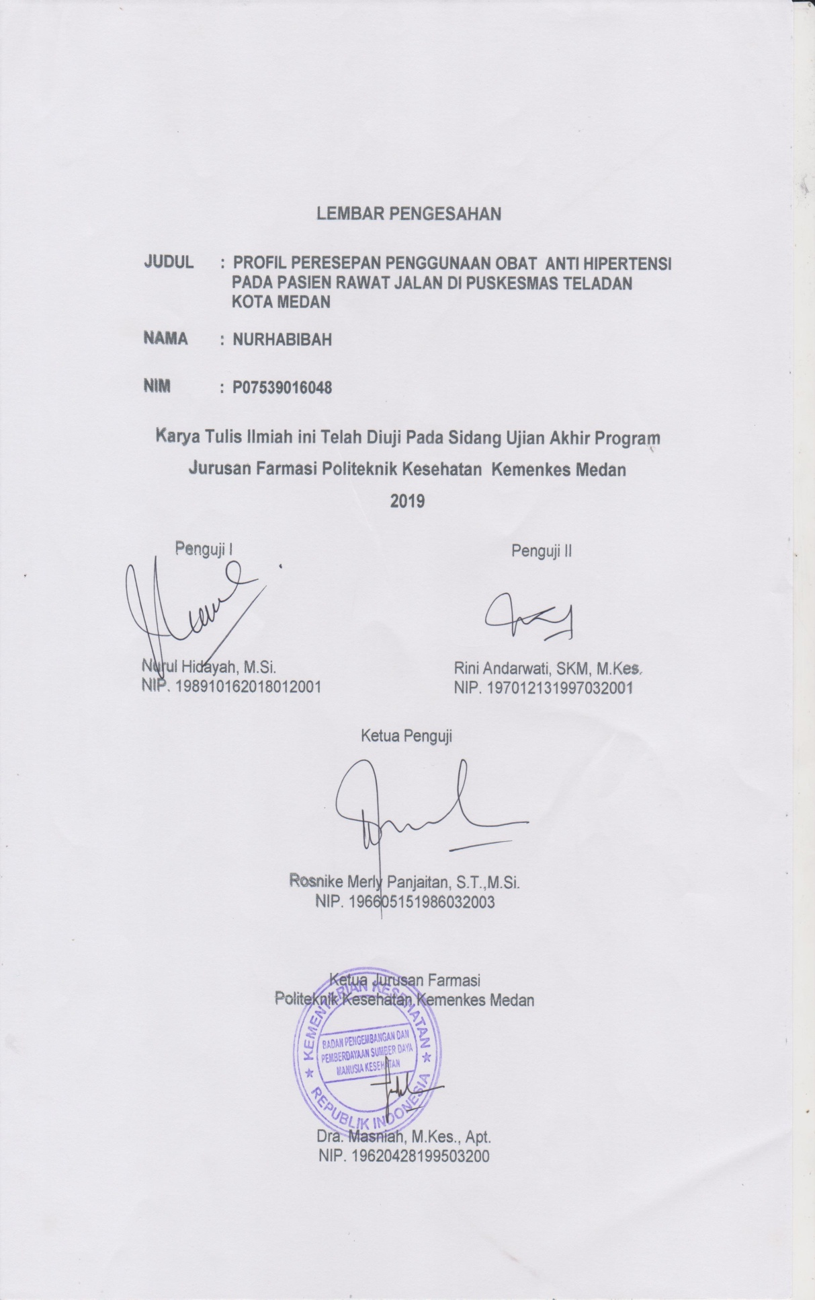

**SURAT PERNYATAAN**

**PROFIL PERESEPAN PENGGUNAAN OBAT ANTI HIPERTENSI PADA PASIEN RAWAT JALAN DI PUSKESMAS TELADAN KOTA MEDAN**

Dengan ini saya menyatakan bahwa dalam Karya Tulis Ilmiah ini tidak terdapat karya yang pernah diajukan untuk disuatu perguruan tinggi dan sepanjang pengetahuan saya juga tidak terdapat karya atau pendapat yang pernah ditulis atau diterbitkan oleh orang lain kecuali yang secara tertulis diacu dalam naskah ini dan dalam daftar pustaka .

Medan, Juni 2019

Nurhabibah

P07539016048

POLITEKNIK KESEHATAN KEMENKES MEDAN

JURUSAN FARMASI

KTI, Agustus 2019

Nurhabibah

**Profil Peresepan Penggunaan Obat Anti Hipertensi Pada Pasien Rawat Jalan Di Puskesmas Teladan Kota Medan**

Viii + 31 Halaman, 5 Tabel, 7 Lampiran

**ABSTRAK**

Hipertensi sering disebut juga sebagai *silent killer* karena penyakit ini tidak memiliki gejala yang spesifik, dapat menimbulkan penyakit degenerative, hingga kematian. Prevalensi di Indonesia terus meningkat yaitu sebesar 34,1%. Untuk mengetahui profil peresepan penggunaan obat antihipertensi pada pasien rawat jalan periode Januari-Maret tahun 2019 di Puskesmas Teladan Kota Medan.

Jenis penlitian yang digunakan pada penelitian ini adalah survey deskriptif, populasi yang digunakan dalam penelitian ini adalah seluruh resep penggunaan obat anti hipertensi (480 resep) pada pasien rawat jalan periode Januari-Maret tahun 2019 di Puskesmas Teladan Kota Medan.

Hasil penelitian persentase peresepan penggunaan obat hipertensi yaitu perempuan lebih banyak menerima resep hipertensi yaitu sebanyak 246 resep (51,25%) dalam 480 resep. Dan pada kelompok usia >50 tahun sebanyak 198 resep (80,49%). zat aktif yang lebih banyak diresepkan adalah amlodipin yaitu sebanyak 378 resep (82,71%). Golongan antihipertensi terbanyak yaitu golongan antagonis kalsium yaitu sebanyak 379 resep (82,93%). Perempuan lebih banyak menderita hipertensi ketika memasuki usia menopause hal ini terjadi karena adanya penurunan hormon estrogen.

Dari hasil penelitian yang telah dilakukan dapat disimpulkan bahwa hipertensi lebih mempengaruhi perempuan yaitu sebanyak 246 resep (51,25%).

Kata Kunci : Resep, Anti Hipertensi, Rawat Jalan

Daftar Acuan : 23 (2006-2018)

MEDAN HEALTH POLYTECHNICS OF MINISTRY OF HEALTH

PHARMACY DEPARTMENT

SCIENTIFIC PAPER, Augustus 2019

NURHABIBAH

PRESCRIBING PROFILE OF THE USE OF ANTI-HYPERTENSIVE DRUG IN OUTPATIENTS IN THE TELADAN HEALTH CENTER MEDAN

viii + 31 Pages, 5 Tables, 7 Appendices

**ABSTRACT**

Hypertension is often referred to as the silent killer because it does not have specific symptoms, causing degenerative diseases and causing death where the prevalence in Indonesia continues to increase by 34.1%. The study aimed to determine the profile of prescribing the use of anti-hypertensive drugs in outpatients in the period January-March 2019 at the Teladan Health Center Medan.

The study was a descriptive survey study with a population of all prescription anti-hypertensive drugs given to outpatients in the period January-March 2019 in the Teladan Health Center Medan (480 prescriptions).

The results showed the percentage of prescription use of anti-hypertensive drugs, namely women who received more anti-hypertensive prescriptions as many as 246 (51.25%) prescriptions, age groups >50 years as many as 198 (80.49%) prescriptions, the most active substances prescribed were amlodipin as many as 378 (82.71%) prescriptions, the antihy-pertensive group is calcium antagonists as many as 379 (82.93%). More women suffer from hypertension when they enter menopause due to a decrease in the hormone estrogen.

The conclusion of the study is that hypertension affects women more than 246 (51.25%) prescription.

Keywords : Prescription, Anti-Hypertensive drug, Outpatient care

References : 23 (2006-2018)

# KATA PENGANTAR

Puji dan syukur penulis ucapkan kehadirat Tuhan Yang Maha Esa karena atas berkat rahmat dan karunia-Nya, penulis dapat menyelesaikan usulan Penelitian yang berjudul **“PROFIL PERESEPAN PENGGUNAAN OBAT ANTI HIPERTENSI PADA PASIEN RAWAT JALAN DI PUSKESMAS TELADAN KOTA MEDAN”.**

Dalam penulisan usulan penelitian ini tidak terlepas dari bantuan berbagai pihak, oleh sebab itu pada kesempatan ini penulis ingin mengucapkan terimakasih yang sebesar-besarnya kepada :

1. Ibu Dra. Ida Nurhayati, M.Kes., selaku Direktur Politeknik Kesehatan Kemenkes Medan.
2. Ibu Dra. Masniah, M.Kes., Apt selaku Ketua Jurusan Farmasi Politeknik Kesehatan Kemenkes Medan.
3. Ibu Masrah, S.Pd., M.Kes., sebagai Dosen Pembimbing Akademik yang telah banyak membimbing dan memberi masukan kepada penulis.
4. Ibu Rosnike Merly Panjaitan, S.T., M.Si., sebagai Dosen Pembimbing yang telah banyak membimbing dan memberi masukan kepada penulis dalam penyusunan proposal ini.
5. Ibu Nurul Hidayah, M.Si., sebagai penguji l dan Ibu Rini Andarwati, SKM, M.Kes., sebagai penguji ll yang telah menguji dan memberi saran dan masukan kepada penulis.
6. Seluruh dosen dan staf Jurusan Farmasi Poltekkes Kesehatan Kemenkes Medan
7. Seluruh staf dan pegawai Puskesmas Teladan Kota Medan yang telah membantu penulis mengumpulkan data.
8. Teristimewa kepada kedua orang tua penulis Ayah Kuwantiono dan ibu Luspiana Br. Hutagaol tercinta dan seluruh keluarga yang tiada hentinya memberikan doa, nasehat dan dukungan baik secara moral maupun material selama melaksanakan perkuliahan sampai penyelesaian Karya Tulis Ilmiah ini.
9. Teman satu bimbingan dan mahasiswa/i semester Vl Jurusan Farmasi yang turut membantu dalam penulisan usulan penelitian ini.
10. Semua pihak yang telah memberikan dukungan yang tidak dapat penulis sebutkan satu persatu.

Penulis menyadari bahwa Penelitian ini masih jauh dari kata sempurna,untuk itu penulis mengharapkan saran dan kritik guna perbaikan dan penyempurnaan proposal ini.

Semoga Tuhan Yang Maha Esa senantiasa melimpahkan rahmat-Nya dan akhir kata penulis berharap agar Proposal ini dapat memberi manfaat kepada para pembaca.

Medan, Agustus 2019

Penulis

Nurhabibah

P07539016048

**DAFTAR ISI**

**LEMBAR PERSETUJUAN**

**LEMBAR PENGESAHAN**

**SURAT PERNYATAAN**

**ABSTRAK i**

**ABSTRACT ii**

**KATA PENGANTAR iii**

**DAFTAR ISI v**

**DAFTAR TABEL vii**

**DAFTAR LAMPIRAN viii**

**BAB I PENDAHULUAN 1**

1. Latar Belakang 1
2. Rumusan Masalah 2
3. Tujuan Penelitian 2

3.1.1 Tujuan Umum 2

3.1.2 Tujuan Khusus 2

1. Manfaat Penelitian 3

**BAB II TINJAUAN PUSTAKA 4**

2.1 Hipertensi 4

2.1.1 Klasifikasi Hipertensi 4

2.1.1.1 Hipertensi Berdasarkan Tingginya Tekanan Darah 4

2.1.1.2 Hipertensi Berdasarkan Etiologi 5

2.1.2 Mekanisme Terjadinya Hipertensi 5

2.1.3 Faktor-Faktor Yang Mempengaruhi Terjadinya Hipertensi 6

2.1.3.1 Faktor Risiko Yang Tidak Dapat Diubah 6

2.1.3.2 Faktor Yang Dapat Diubah 6

2.1.4 Gejala Hipertensi 7

2.1.5 Penatalaksanaan Hipertensi 8

2.1.6 Pencegahan Hipertensi 8

2.1.7 Jenis-Jenis Obat Anti Hipertensi (OAH) 8

2.2 Puskesmas 9

2.2.1 Pelayanan Kefarmasian di Puskesmas 10

2.2.2 Profil Puskesmas Teladan Kota Medan 11

2.2.3 Visi. Misi, Motto Puskesmas Teladan Kota Medan 11

2.3 Resep 12

2.3.1 Resep yang Lengkap 12

2.3.2 Pelayanan Resep Di Puskesmas 12

2.4 Kerangka Konsep 13

2.5 Defenisi Operasional 13

**BAB III METODE PENELITIAN 14**

3.1 Jenis dan Desain Penelitian 14

3.1.1 Jenis Penelitian 14

3.1.2 Desain Penelitian 14

3.2 Lokasi dan Waktu Penelitian 14

3.3 Populasi dan Sampel 14

3.3.1 Populasi 14

3.3.2 Sampel 15

3.4 Jenis dan Cara Pengumpulan Data 15

3.4.1 Jenis Data 15

3.4.2 Cara Pengumpulan Data 15

3.5 Pengolahan dan Analisa Data 15

3.5.1 Pengolahan Data 15

3.5.2 Analisa Data 15

**BAB IV HASIL DAN PEMBAHASAN 16**

4.1 Hasil 16

4.5 Pembahasan 17

**BAB V SIMPULAN DAN SARAN 21**

5.1 Simpulan 21

5.2 Saran 21

**DAFTAR PUSTAKA 22**

**DAFTAR TABEL**

Tabel 2.1 Klasifikasi Tekanan Darah Untuk Usia 18 Tahun atau Lebih Berdasarkan JNC VII 4

Tabel 4.1.1 Peresepan Penggunaan Obat anti Hipertensi Berdasarkan Jenis Kelamin dan Usia 16

Tabel 4.1.2 Peresepan Penggunaan Obat Pada Penderita Hipertensi Berdasarkan obat hipertensi 16

Tabel 4.1.3 Peresepan Penggunaan Obat Pada Penderita Hipertensi Berdasarkan Golongan Obat 17

Tabel 4.1.4 Peresepan Penggunaan Obat Pada Penderita hipertensi Berdasarkan Kombinasi Obat 17

**DAFTAR LAMPIRAN**

Lampiran 1 Surat Penelitian 24

Lampiran 2 Hasil Rekapitulasi (Bulan Januari) 25

Lampiran 3 Hasil Rekapitulasi (Bulan Februari) 26

Lampiran 4 Hasil Rekapitulasi (Bulan Maret) 27

Lampiran 5 Hasil Rekapitulasi (Kombinasi Obat) 28

Lampiran 6 Resep 29

Lampiran 7 Surat Selesai Penelitian 31

**BAB I**

**PENDAHULUAN**

**1.1 Latar Belakang**

Menurut Undang-Undang Republik Indonesia No. 36 Tahun 2009 Kesehatan adalah keadaan sehat baik secara fisik, mental, spiritual, maupun sosial yang memungkinkan setiap orang untuk hidup produktif secara sosial dan ekonomis. Kesehatan merupakan hal yang sangat penting bagi semua manusia karena dengan memiliki tubuh yang sehat, maka setiap manusia bisa melakukan setiap berbagai aktifitas dengan baik. Namun saat ini manusia banyak yang menjalankan gaya hidup yang tidak sehat, baik dari segi pola makan hingga kurangnya aktifitas fisik. Hal ini mengakibatkan banyak munculnya penyakit didalam tubuh, salah satunya adalah penyakit *degenerative* yaitu hipertensi.

Hipertensi sering disebut juga sebagai *silent killer* atau pembunuh diam-diam karena penyakit ini tidak memiliki gejala yang spesifik, dapat menyerang siapa saja dan kapan saja, serta dapat menimbulkan penyakit degenerative, hingga kematian (Yanita, 2017). Hipertensi adalah peningkatan tekanan darah 140/90 mmHg pada dua kali pengukuran dengan selang waktu lima menit dalam keadaan cukup istirahat/tenang (Kemenkes RI, 2014).

Hipertensi atau tekanan darah tinggi merupakan kondisi pembuluh darah secara persisten mengalami peningkatan tekanan. *World Health Organization* (WHO) pada tahun 2015 menyebutkan bahwa penderita hipertensi di dunia mencapai 1,13 Miliar orang di dunia menderita hipertensi. Artinya, 1 dari 3 orang orang di dunia terdiagnosis menderita hipertensi, hanya 36,8% di antaranya yang minum obat.

Sedangkan di Indonesia, prevalensi ini terus meningkat. Berdasarkan data Riset Kesehatan Dasar (Riskesdas) tahun 2018, prevalensi hipertensi di Indonesia sebesar 34,1%. Hal ini terlihat dari hasil pengukuran tekanan dari pada usia 18 tahun keatas. prevalensi tertinggi terjadi di Kalimantan selatan 44,1% dan yang terendah di Papua 22,2%. Prevalensi hipertensi di Sumatera Utara, yang didapat melalui kuesioner terdiagnosis tenaga kesehatan sebesar 5,52%, yang terdiagnosis tenaga kesehatan atau sedang minum obat sebesar 6,07%. Jadi menurut Riskesdas tahun 2018 adalah 29,2% penduduk di Provinsi Sumatera Utara yang menderita penyakit hipertensi.

Prevalensi Hipertensi di Puskesmas Teladan pada tahun 2018 yang menunjukkan bahwa hipertensi merupakan peringkat 2 dari 10 penyakit terbesar dengan prevalensi 8,42%. pada tahun 2018, dari 2,240 pasien yang mengalami hipertensi.

Penanganan yang tepat serta diagnosis dini penyakit hipertensi perlu dilakukan mengingat masih rendahnya tingkat kesadaran akan kesehatan pada masyarakat Indonesia. Terapi dengan obat hipertensi juga harus didasarkan pada bukti ilmiah dalam khasiat untuk menurunkan morbiditas dan mortalitas, biaya dan adanya penyakit lain serta faktor-faktor resiko lainnya.

Berdasarkan pemaparan di atas maka perlu melakukan penelitian untuk mengetahui profil peresepan penggunaan obat antihipertensi pada pasien rawat jalan periode Januari-Maret tahun 2019 di Puskesmas Teladan Kota Medan.

**1.2 Rumusan Masalah**

Bagaimana profil peresepan penggunaan obat antihipertensi pada pasien rawat jalan periode Januari-Maret tahun 2019 di Puskesmas Teladan Kota Medan.

**1.3 Tujuan Penelitian**

**1.3.1 Tujuan Umum**

Untuk mengetahui profil peresepan penggunaan obat antihipertensi pada pasien rawat jalan periode Januari-Maret tahun 2019 di Puskesmas Teladan Kota Medan.

**1.3.2 Tujuan Khusus**

1. Untuk mengetahui persentase peresepan penggunaan obat antihipertensi pada pasien rawat jalan periode Januari-Maret tahun 2019 di Puskesmas Teladan Kota Medan.
2. Untuk mengetahui karakteristik responden dilihat dari jenis kelamin dan usia pasien.
3. Untuk mengetahui golongan penggunaan obat antihipertensi pada pasien rawat jalan periode Januari-Maret tahun 2019 di Puskesmas Teladan Kota Medan.

**1.4 Manfaat Penelitian**

1. Sebagai bahan pertimbangan dalam progam perencanaan, dan penggunaan obat antihipertensi sehingga dapat bermanfaat bagi mahasiswa yang membacanya.
2. Sebagai referensi di Perpustakaan Poltekkes Kemenkes Medan Jurusan Farmasi mengenai penggunaan obat antihipertensi sehingga dapat bermanfaat bagi mahasiswa yang membacanya.
3. Sebagai informasi tambahan untuk mahasiswa yang akan melakukan penelitian sejenis.

**BAB II**

**TINJAUAN PUSTAKA**

1. **Hipertensi**

Hipertensi adalah peningkatan tekanan darah dari arteri yang bersifat sistematik atau berlangsung terus-menerus untuk jangka waktu lama. Hipertensi tidak terjadi tiba-tiba, melainkan melalui proses yang cukup lama. Tekanan darah yang tidak terkontrol untuk priode tertentu akan menyebabkan tekanan darah tinggi permanen yang disebut hipertensi (Linggga, 2012).

Hipertensi biasa dicatat sebagai tekanan sistolikdan diastolik*.* Tekanan sistolik adalah tekanan darah pada saat jantung memompa darah ke dalam pembuluh nadi (saat jantung mengerut), sedangkan diastolik adalah tekanan darah pada saat jantung mengembang dan menyedot darah kembali (pembuluh nadi mengempis kosong) (sutanto, 2010). Hipertensi adalah peningkatan tekanan darah 140/90 mmHg pada dua kali pengukuran dengan selang waktu lima menit dalam keadaan cukup istirahat/tenang (Kemenkes RI, 2014).

* + 1. **Klasifikasi Hipertensi**
       1. **Hipertensi berdasarkan tingginya tekanan darah**

Untuk pembagian hipertensi berdasarkan tekanan darah (TD). Menurut JNC VII (*The Join National Committee on the prevention, detection evaluation and treatment of high blood pressure* ke 7), membuat klasifikasi tekanan darah usia 18 tahun atau lebih.

Tabel 2.1 Klasifikasi tekanan darah untuk usia 18 tahun atau lebih berdasarkan JNC VII

|  |  |  |
| --- | --- | --- |
| Klasifikasi Tekanan Darah | TD Sistolik  (mmHg) | TD Diastolic  (mmHg) |
| Normal | < 120 | < 80 |
| Prehipertensi | 120-139 | 80-89 |
| Hipertensi Tingkat I | 140-159 | 90-99 |
| Hipertensi Tingkat II | > 160 | > 100 |

* + - 1. **Hipertensi Berdasarkan Etiologi**

Selain klasifikasi di atas, hipertensi juga dapat diklasifikasikan berdasarkan penyebabnya, yaitu :

* 1. Hipertensi Primer/Hipertensi Essensial

Hipertensi yang penyebabnya tidak diketahui (idiopatik). Penyebab yang belum jelas atau diketahui tersebut sering dihubungkan dengan faktor gaya hidup yang kurang sehat. Hipertensi primer merupakan hipertensi yang paling banyak terjadi, sekitar 90% dari kejadian hipertensi (Yanita, 2017).

* 1. Hipertensi Sekunder/Hipertensi Non Essensial

Hipertensi sekunder adalah hipertensi yang disebabkan oleh penyakit lain, seperti penyakit ginjal, kelainan hormonal, atau penggunaan obat tertentu (Yanita, 2017)

* + 1. **Mekanisme Terjadinya Hipertensi**

Mekanisme terjadinya hipertensi adalah melalui terbentuknya angiotensin II dari angiotensin I oleh *Angiostencin Converting Enzyme* (ACE). ACE memegang peran fisiologis penting dalam mengatur tekanan darah. Darah mengandung angiostensinogen yang diprodoksi di hati. Selanjutnya oleh hormon, renin (diproduksi oleh ginjal) akan diubah menjadi angiostensin I. Oleh ACE yang terdapat di paru-paru, angiostensin I diubah menjadi angiostensin II. Angiostensi II inilah yang memiliki peranan kunci dalam menaikkan tekanan darah melalui dua aksi utama (Noviyanti, 2015).

Aksi pertama adalah meningkatkan sekresi hormon antidiuretik (ADH) dan rasa haus. ADH diproduksi di hipotalamus (kelenjar pituitary) dan bekerja pada ginjal untuk mengatur osmolalitas dan volume urin. Dengan meningkatnya ADH, sangat sedikit urin yang diekskresikan keluar tubuh (antidiuresis), sehingga menjadi pekat dan tinggi osmolitasnya. Untuk mengencerkannya, volume cairan ekstraseluler akan ditingkatkan dengan cara menarik cairan dari bagian intraseluler. Akibatnya, volume darah meningkat yang pada akhirnya akan meningkatkan tekanan darah.

Aksi kedua adalah menstimulasi sekresi aldosteron dari korteks adrenal. Aldosteron merupakan hormone steroid yang memiliki peranan penting pada ginjal. Untuk mengatur volume cairan ekstraseluler, aldosteron akan mengurangi ekskresi NaCl (garam) dengan cara mereabsorpsinya dari tubulus ginjal. Naiknya konsentrasi NaCl akan diencerkan kembali dengan cara meningkatkan volume cairan ekstraseluler yang pada gilirannya akan meningkatkan volume dan tekanan darah.

* + 1. **Faktor-Faktor Yang Mempengaruhi Terjadinya Hipertensi**
       1. **Faktor risiko yang tidak dapat diubah**

1. Usia

Pada umumnya, semakin bertambahnya usia maka semakin besar pula risiko terjadinya hipertensi. Hal tersebut disebabkan oleh perubahan struktur pembuluh darah seperti penyempitan lumen, serta dinding pembuluh darah menjadi kaku dan elastisitasnya berkurang sehingga meningkat tekanan darah.

1. Jenis Kelamin

Dalam hal ini, pria cenderung lebih banyak menderita hipertensi dibandingkan dengan wanita. Hal tersebut terjadi karena adanya dugaan bahwa pria memiliki gaya hidup yang kurang sehat jika dibandingkan dengan wanita. Menurut beberapa penilitian, terdapat kecenderungan bahwa pria dengan usia lebih dari 45 tahun lebih rentan mengalami peningkatan tekanan darah, sedangkan wanita cenderung mengalami peningkatan tekanan darah pada usia 55 tahun atau menopause.

1. Genetik (Keturunan)

Resiko terkena akan lebih tinggi pada orang dengan keluarga dekat yang memiliki riwayat hipertensi. Selain itu faktor keturunan juga dapat berkaitan dengan metabolisme pengaturan garam (NaCl) dan renin membran sel.

* + - 1. **Faktor risiko yang dapat diubah**

1. Obesitas

Obesitas adalah keadaan penumpukan lemak berlebih dalam tubuh. Berat badan yang berlebih akan meningkatkan volume darah untuk mencukupi kebutuhan oksigen dan nutrisi yang lebih banyak, yang secara otomatis akan menaikkan tekanan darah.

1. Merokok

Merokok dapat menyebabkan otot jantung mengalami peningkatan. Merokok dapat meningkatkan tekanan darah dan melukai dinding arteri sekaligus mempercepat proses pengerasnya.

1. Alkohol dan kafein berlebih

Alkohol diduga akibat adanya peningkatan kadar kortisol, peningkatan volume sel darah merah, dan kekentalan darah mengakibatkan peningkatan tekanan darah. Semetara itu, kafein diketehui dapat membuat jantung berpacu lebih cepat sehingga megalirkan darah lebih banyak setiap detiknya.

1. Konsumsi garam berlebih

Garam (NaCl) mengandung natrium yang dapat menarik cairan di luar sel agar tidak dikeluarkan sehingga menyebabkan penumpukan cairan dalam tubuh. Hal inilah yang membuat peningkatan volume dan tekanan darah.

1. Stress

Kejadian hipertensi lebih besar terjadinya hipertensi. Kejadian hipertensi lebih besar terjadi pada individu yang memiliki kecenderungan stress emosional yang dapat merangsang timbulnya hormone adrenalin dan memicu jantung berdetak lebih kencang sehingga memicu peningkatan tekanan darah.

1. Ketidakseimbangan hormonal

Ketidak seimbangan hormonal dapat memicu gangguan pada pembuluh darah. Gangguan tersebut berdampak pada peningkatan tekanan darah. Gangguan keseimbangan hormonal ini biasanya dapat terjadi pada penggunaan alat kontrahormonal seperti pil KB.

* + 1. **Gejala Hipertensi**

Pada sebagian besar penderita, hipertensi tidak menimbulkan gejala, meskipun secara tidak sengaja beberapa gejala terjadi bersamaan dan dipercaya berhubungan dengan tekanan darah tinggi (padahal sesungguhnya tidak). Gejala yang dimaksud adalah sakit kepala, perdarahan dari hidung, pusing, wajah kemerahan dan kelelahan yang bisa saja terjadi baik pada penderita hipertensi, maupun pada seseorang dengan tekanan darah yang normal (Wahyu, 2015).

* + 1. **Penatalaksanaan Hipertensi**

Penatalaksanaan hipertensi dapat dilakukan dengan menggunakan obat-obatan ataupun dengan cara modifikasi gaya hidup. Modifikasi gaya hidup dapat dilakukan dengan membatasi asupan garam tidak lebih dari 1/4  - ½ sendok the (6 gram/hari), menurunkan berat badan, menghindari minuman berkafein, rokok, dan minuman berakohol. Olah raga juga dianjurkan bagi penderita hipertensi, dapat berupa jalan, lari, jogging, bersepeda selama 20-25 menit dengan frekuensi 3-5 X per minggu. Penting juga untuk cukup istirahat (6-8 jam) dan mengendalikan stress. Untuk pemulihan serta penggunaan obat-obatan hipertensi. Dengan mengetahui gejala dan faktor risiko terjadinya hipertensi diharapkan penderita dapat melakukan pencegahan dan penatalaksanaan dengan modifikasi diet/gaya hidup atau obat-obatan sehingga komplikasi yang terjadi dapat dihindarkan (Kemenkes RI, 2014).

* + 1. **Pencegahan Hipertensi**

Pencegahan hipertensi dilakukan dengan megupayakan gaya hidup sehat untuk mengatur faktor yang bisa dikontrol dengan cara :

1. Mengatasi obesitas dan mengontrol berat badan.
2. Mengatur asupan makanan (diet sehat), mengurangi asupan garam, mengonsumsi sayur dan buah-buahan setiap hari, mengurangi asupan makanan yang berlemak.
3. Menghindari konsumsi alcohol
4. Tidak merokok
5. Menghindari stress.
   * 1. **Jenis-Jenis Obat Anti Hipertensi (OAH)**
6. Diuretik

Mengeluarkan cairan tubuh (lewat kencing), sehingga volume cairan tubuh berkurang mengakibatkan daya pompa jantung menjadi lebih dan berefek turunnya tekanan darah. Digunakan sebagai obat pilihan pertama pada hipertensi tanpa adanya penyakit lainnya. Contoh, hidroclorotiazid dengan dosis 12,5-50 mg/hari (Direktorat Pengendalian Tidak Menular, 2015).

1. Penghambat simpatis

Dengan menghambat aktifitas syaraf simpatis (syaraf yang bekerja pada saat beraktivitas). Contoh, metildopa, klonodin dan resepin 0,05-0,25 mg/hari. Efek samping yang dijumpai adalah anemia hemolitik (kekuranga sel darah merah karena pecahnya sel darah merah), gangguan fungsi hati dan kadang-kadang dapt menyebabkan penyakit hati kronis.

1. Betablocker

Melaui penurunan daya pompa jantung. Jenis obat ini tidak dianjurkan pada penderita yang telah diketahui mengidap gangguan pernapasan seperti asma bronchial. Contoh, adalah metoprolol, propanolol 40-160 mg/hari, atenolol dan bisoprolol.

1. Vasodilator

Bekerja langsung pada pembuluh darah dengan relaksasi otot polos (otot pembuluh darah). Yang termasuk dalam golongan ini adalah prazosin dan hidralazin. Efek samping yang sering terjadi adalah pusing dan sakit kepala

1. Penghambat enzim konversi angiostensin

Menghambat pembentukan zat angiostensin II (zat yang dapat meningkatkan tekanan darah). Contoh, captopril 25-100 mmHg. Efek samping yang sering timbul adalah batuk kering, pusing, sakit kepala dan lemas.

1. Antagonis kalsium

Menurunkan daya pompa jantung dengan menghambat kontraksi obat jantung (kontraktilitas). Contoh, nifedipin 30-60 mg/hari, diltizemdan verapamil. Efek samping yang sering timbul adalah sembelit, pusing, sakit kepala dan muntah.

1. Penghambat reseptor angiostensin II

Menghalangi penempelan zat angiostensin II pada reseptornya yang mengakibatkan ringannya daya pompa jantung. Contoh, valsartan. Efek samping yang mungkin timbul adalah sakit kepala, pusing lemas, dan mual (Direktorat Pengendalian Tidak Menular, 2015).

* 1. **Puskesmas**

Berdasarkan Peraturan Menteri kesehatan Nomor 75 Tahun 2014 tentang pusat kesehatan masyarakat. Puskesmas adalah fasilitas pelayanan kesehatan yang menyelenggarakan upaya kesehatan masyarakat dan upaya kesehatan perseorangan tingkat pertama, dengan lebih mengutamakan upaya promotif dan preventif, untuk mencapai derajat kesehatan masyarakat yang setinggi-tingginya di wilayah kerjanya.

* + - 1. Pembangunan kesehatan yang diselenggarakan di Puskesmas bertujuan untuk mewujudkan masyarakat yang:
      2. Memiliki perilaku sehat yang meliputi kesadaran, kemauan dan kemampuan hidup sehat
      3. Mampu menjangkau pelayanan kesehatan bermutu
      4. Hidup dalam lingkungan sehat
      5. Memiliki derajat kesehatan yang optimal, baik individu, keluarga, kelompok dan masyarakat.
      6. Fungsi pelayanan kesehatan sesuai dengan Keputusan Menteri Kesehatan No.128 Tahun 2004 Tentang Kebijakan Dasar Puskesmas, Puskesmas sebagai fasilitas pelayanan kesehatan tingkat pertama mempunyai fungsi sebagai berikut:

1. Pusat penggerak pembangunan berwawasan kesehatan
2. Pusat pemberdayaan masyarakat
3. Pusat pelayanan kesehatan strata pertama
   * 1. **Pelayanan Kefarmasian di Puskesmas**

Menurut Peraturan Menteri kesehatan Republik Indonesia Nomor 74 Tahun 2016 Tentang Standar Pelayanan Kefarmasian Di Puskesmas. Standar pelayanan kefarmasian adalah tolok ukur yang dipergunakan sebagai pedoman bagi tenagan kefarmasian dalam menyelenggarakan pelayanan kefarmasian. Pelayanan kefarmasian adalah suatu pelayanan langsung dan bertanggung jawab kepada pasien yang berkaitan dengan sediaan farmasi dengan maksud mencapai hasil yang pasti untuk meningkatkan mutu kehidupan pasien.

Penyelenggaraan Standar Pelayanan Kefarmasian di Puskesmas harus didukung oleh ketersediaan sumber daya kefarmasian, pengorganisasian yang berorientasi kepada keselamatan pasien, dan standar prosedur operasional sesuai dengan ketentuan peraturan perundang-undangan.

1. Pengaturan standar pelayanan kefarmasian di puskesmas bertujuan untuk:
   * + 1. Meningkatkan mutu pelayanan kefarmasian
       2. Menjamin kepastian hokum bagi tenaga kefarmasian
       3. Melindungi pasien dan masyarakat dari penggunaan obat yang tidak rasional dalam rangka keselamatan pasien (*patient safety*).
2. Standar pelayanan kefarmasian di puskesmas meliputi standar:
3. Pengelolaan sediaan farmasi dan bahan medis habis pakai
4. Pelayanan farmasi klinik.
   * 1. **Profil Puskesmas Teladan Kota Medan**

Pada tanggal 2 Agustus 1979 peletakan batu pertama oleh M. Saleh Arifin yang merupakan Walikota Medan Kepala daerah TK-II Medan dan diresmikan pada tanggal 1 April 1977 oleh Marah Halim yang merupakan Gubernur Kepada daerah tingkat-I. terletak dijalan Sisingamangaraja No.65 Kelurahan Teladan Barat, Kecamatan Medan Kota. Puskesmas Teladan adalah Puskesmas yang terdiri dari lima kelurahan dengan jumlah penduduk 38.803 jiwa.

Puskesmas Teladan Kota Medan sebagai ujung tombak pembangunan kesehatan dalam menjalankan program kesehatan yang diharapkan mampu sebagai institusi yang melakukan promotif, preventif, dan kuratif diwilayah kerjanya.

Aspek strategik dari pembangunan kesehatan di Kecamatan Medan Kota yaitu meningkatkan derajat kesehatan masyarakat dengan indikator :

a. Meningkatkan umur harapan hidup

b. Menurunkan angka kematian bayi

c. Menurunkan angka kematian ibu melahirkan

d. Menurunkan angka kematian balita.

Pelayanan Puskesmas Teladan Kota Medan meliputi : Poliklinik Umum, Poliklinik Gigi, Poliklinik Spesialis, Poliklinik Fisioterapi, Poliklinik KIA (Kesehatan Ibu dan Anak) dan KB, Poliklinik TBC, Poliklinik Infeksi Menular Seksual, Poliklinik Napza, Apotek dan Pelayana Rawat Inap.

* + 1. **Visi, Misi, Motto Puskesmas Teladan Kota Medan**

Visi

Mewujudkan pelayanan puskesmas yang bermutu dan terjangkau, menuju masyarakat Kecamatan Medan Kota yang sehat dalam kemandirian dan humanis.

Misi

1. Meningkatkan pelayanan yang bermutu, terjangkau, adil dan merata yang bermuara pada kepuasan.
2. Meningkatkan kemampuan dan kualitas sumber daya manusia (SDM) yang handal dan professional demi mewujudkan derajat kesehatan masyarakat yang optimal.
3. Memberdayakan serta mendorong kemandirian individu dan masyarakat untuk berperilaku hidup bersih dan sehat

Motto

Melayani dengan sepenuh hati, kepuasan pasien adalah tujuan kami.

* 1. **Resep**

Resep adalah permintaan tertulis dari seorang dokter, dokter gigi, atau dokter hewan yang diberi izin berdasarkan peraturan perundang-undangan yang berlaku kepada Apoteker Pengelola Apotik (APA) untuk menyiapkan dan membuat, meracik serta menyerahkan obat kepada pasien (Syamsuni, 2006).

* + 1. **Resep yang Lengkap**

Resep yang lengkap memuat hal-hal sebagai berikut:

1. Nama, alamat dan nomor izin prektik dokter, dokter gigi atau dokter hewan
2. Tanggal penulisan resep *(inscription)*
3. Tanda R/ pada bagian kiri setiap penulisan resep *(invacatio)*
4. Nama setiap obat dan komposisinya *(preascriptio/ordonatio)*
5. Aturan pemakaian obat yang tertulis *(signature)*
6. Tanda tangan atau paraf dokter penulis resep sesuai dengan peraturan perundang-undangan yang berlaku *(subcriptio)*
7. Jenis hewan dan nama serta alamat pemiliknya untuk resep dokter hewan.
   * 1. **Pelayanan Resep di Puskesmas**

Pelayanan resep dimulai dari penerimaan, pemeriksaan ketersediaan. Pengkajian resep, peyiapan sediaan farmasi, alat kesehatan, dan bahan medis habis pakai termasuk peracik obat, pemeriksaan, penyerahan disertai pemberian informasi. Pada setiap tahap alur pelayanan resep dilakukan upaya pencegahan terjadinya kesalahan pemberian obat *(medication error).* Resep yang dilayani obatnya, disimpan dengan nomor urut dan tanggal dilayani resep tersebut. Resep disimpan sekurang-kurangnya selama tiga tahun sejak tanggal pembuatan.

* 1. **Kerangka Konsep**

Profil Peresepan Penggunaan Obat Antihipertensi

Karakteristik Responden

Penggolongan Obat Hipertensi

* 1. **Defenisi Operasional**

1. Karakteristik responden adalah data responden yang dilihat dari segi jenis kelamin dan umur pasien pada resep penderita hipertensi.
2. Penggolongan obat hipertensi adalah jenis zat aktif obat berdasarkan mekanisme kerjanya yaitu diuretic, alfa-blocker, beta-blocker, zat-zat dengan kerja pusat, antagonis kalsium, zat penghambat RAAS dan vasodilator.
3. Profil peresepan penggunaan obat antihipertensi adalah data yang dilihat pada peresepan obat antihipertensi.

**BAB III**

**METODE PENELITIAN**

* 1. **Jenis dan Desain Penelitian**
     1. **Jenis Penelitian**

Jenis penelitian yang digunakan pada penelitian ini adalah survey deskriptif. Survey deskriptif adalah suatu penelitian yang yang bertujuan untuk menggambarkan atau memotret masalah kesehatan serta yang terkait dengan kesehatan sekelompok penduduk atau orang yang tinggal dalam komunitas tertentu (Notoatmodjo, 2014).

Dimana dalam penelitian ini bertujuan untuk mengetahui profil peresepan penggunaan obat pada penderita hipertensi berdasarkan usia, jenis kelamin, dan golongan penggunaan obat pada resep rawat jalan periode Januari-Maret tahun 2019 di Puskesmas Teladan Kota Medan.

* + 1. **Desain Penelitian**

Desain penelitian yang digunakan dalam penelitian ini adalah desain penelitian survey deskriptif yaitu prosedur penelitian kuantitatif. Data kuantitatif diperoleh dari data sekunder yang diambil langsung dari resep pada penderita hipertensi rawat jalan di Puskesmas Teladan kota Medan periode Januari-Maret tahun 2019.

* 1. **Lokasi dan Waktu Penelitian**

Lokasi : Puskesmas Teladan Kota Medan

Waktu : Waktu penelitian dilakukan selama tiga bulan, yaitu pada bulan April-Juni tahun 2019.

* 1. **Populasi dan Sampel Penelitian**
     1. **Populasi**

Populasi adalah wilayah generasi yang terdiri atas obyek atau subyek yang mempunyai kualitas dan karakteristik tertentu yang ditetapkan oleh peneliti untuk dipelajari dan kemudian ditarik kesimpulannya (Sugiyono, 2017).

Dalam penelitian ini populasi yang digunakan adalah seluruh resep penggunaan obat anti hipertensi pada pasien rawat jalan periode Januari-Maret tahun 2019 di Puskesmas Teladan Kota Medan.

* + 1. **Sampel**

Sampel adalah bagian dari jumlah dan karakteristik yang dimiliki oleh populasi tersebut (sugiyono, 2017). Dalam penelitian ini sampel yang digunakan adalah seluruh resep penggunaan obat anti hipertensi pada pasien rawat jalan periode Januari-Maret tahun 2019 di Puskesmas Teladan Kota Medan.

* 1. **Jenis dan Cara Pengumpulan Data**
     1. **Jenis Data**

Jenis data yang digunakan dalam penelitian ini adalah data sekunder, yaitu data yang diambil lansung dari resep penggunaan obat anti hipertensi pada pasien rawat jalan periode Januari-Maret tahun 2019 di Puskesmas Teladan Kota Medan.

* + 1. **Cara Pengumpulan Data**

Dalam penelitian ini cara pengumpulan data adalah pengamatan observasi. Dimana observasi yang dimaksud adalah menganalisa resep penggunaan obat antihipertensi pada pasien rawat jalan perbulan sampai tiga bulan. Data yang diamati yaitu resep penggunaan obat anti hipertensi pada pasien rawat jalan periode Januari-Maret tahun 2019 di Puskesmas Teladan Kota Medan.

* 1. **Pengolahan dan Analisa Data**
     1. **Pengolahan Data**

Data yang diperoleh diolah dengan menggunakan MS Excel. Kemudian disajikan dalam distribusi frekuensi, sehingga didapat profil peresepan penggunaan pada penderita hipertensi berdasarkan karakteristik responden dan penggolongan obat anti hipertensi di Puskesmas Teladan Kota Medan periode Januari-Maret tahun 2019

* + 1. **Analisa Data**

Dilakukan secara deskriptif dengan melihat profil peresepan penggunaan obat antihipertensi pada pasien rawat jalan di Puskesmas Teladan Kota Medan. Disajikan dalam bentuk tabel distribusi frekuensi.

**BAB IV**

**HASIL DAN PEMBAHASAN**

* 1. **HASIL**

Berdasarkan hasil pengamatan dan pengolahan data yang penulis lakukan terhadap peresepan penggunaan obat anti hipertensi pada pasien rawat jalan periode Januari-Maret tahun 2019 di Puskesmas Teladan Kota Medan, maka didapatkan data sebagai berikut.

Tingkat prevalensi hipertensi di Puskesmas Teladan Kota Medan periode Januari-Maret 2019 yaitu (8,20%) 480 resep dalam 5.853 resep.

**Tabel 4.1 Peresepan penggunaan obat pada penderita hipertensi berdasarkan jenis kelamin dan usia**



Tabel 4.1 menunjukkan jumlah dan persentase terbanyak penggunaan obat pada penderita hipertensi berdasarkan jenis kelamin adalah perempuan sebanyak 246 resep (51,25%) pada kelompok usia >50 tahun yaitu sebanyak 198 resep (80,49%)

**Tabel 4.2 Peresepan penggunaan obat pada penderita hipertensi berdasarkan obat hipertensi**



Tabel 4.2 Menunjukkan bahwa penggunaan obat berdasarkan obat hipertensi yang paling banyak diresepkan adalah amlodipin yaitu sebanyak 378 resep (82,71%).

**Tabel 4.3 Peresepan penggunaan obat pada penderita hipertensi berdasarkan golongan**



Tabel 4.3 menunjukkan bahwa golongan anti hipertensi paling banyak banyak diresepkan adalah golongna antagonis kalsium yaitu sebanyak 379 resep (82,93%).

**Tabel 4.4 Peresepan penggunaan obat pada penderita hipertensi berdasarkan kombinasi obat**



Tabel 4.4 Menunjukkan bahwa resep obat yang dikombinasikan paling banyak adalah obat amlodipin + captopril sebanyak 5 resep (21,74%).

* 1. **PEMBAHASAN**

Hasil yang didapat mengenai peresepan penggunaan obat anti hipertensi pada pasien rawat jalan periode Januari-Maret tahun 2019 di Puskesmas Teladan Kota Medan berdasarkan tabel 4.1 halaman 12 yaitu jumlah dan persentase penggunaan obat anti hipertensi terbanyak berdasarkan jenis kelamin adalah perempuan sebanyak 246 resep (51,25%), sedangkan laki-laki sebanyak 234 resep (48,75%). Pada kelompok usia lebih dari 50 tahun yaitu sebanyak 198 resep (80,49%). Hal ini sesuai dengan hasil Riset Kesehatan Dasar (Riskesdas) tahun 2018, yaitu hipertensi lebih mempengaruhi perempuan (10,95%), dibanding laki-laki (5,74%). Berdasarkan hasil penelitian sebelum, yang menyatakan bahwa di Puskesmas Teladan Kecamatan Medan Kota tahun 2018 jenis kelamin paling banyak ditemukan pada perempuan yaitu (69,6%) 87 orang, sedangkan pada laki-laki (30,4%) 38 orang (Rusydaini, 2018). Perempuan lebih banyak menderita hipertensi ketika memasuki usia menopause hal ini terjadi karena adanya penurunan hormon estrogen. Ketika jumlahnya menurun, sel-sel endotel akan hancur karena kandungan estrogen menipis, kerusakan endotel memicu timbulnya plak didalam darah sekaligus merangsang naiknya tekanan darah.

Penyakit hipertensi lebih banyak diderita oleh pasien usia lanjut (>50 tahun), karena pada usia lanjut terjadi proses penuaan yang terjadi penurunan fungsi organ-organ tubuh . Pada usia lanjut terjadinya proses pecah pembuluh darah dikarenakan adanya penyumbatan pada pembuluh darah yang sudah rapuh. Pembuluh darah yang rapuh karena faktor bertambahnya usia. Kerapuhan pembuluh terjadi karena mengerasnya dinding pembuluh darah karena tertimbunnya plak dalam pembuluh darah, akan lebih parah disertai dengan gejala tekanan darah tinggi. Hipertensi jarang terjadi pada wanita muda dibandingkan dengan pria, tetapi angka kejadian meningkat lebih pesat pada wanita setelah usia 50 tahun dan pada usia 60 tahun dapat menyamai atau bahkan lebih tinggi dari pria (Nugroho, 2008).

Berdasarkan tabel 4.2 halaman 16 obat hipertensi yang paling banyak diresepkan yaitu amlodipin dengan jumlah 378 resep (82,71%), captopril 31 resep (6,78%), furosemid 25 resep (5,47%), bisoprolol 8 resep (1,75%), valsartan 6 resep (1,31%), spironolacton 3 resep (0,66%), candesartan 2 resep (0,44%), lalu irbesartan, telmisartan ramipril, nifedipin yaitu 1 resep (0,22%). Amlodipin merupakan anti hipertensi golongan antagonis kalsium atau dikenal dengan istilah *Calcium-Channel Blockers* (CCB). Amlodipin memiliki selektivitas tinggi dibandingkan obat-obat sejenisnya (Nugraha dkk, 2011). Amlodipin memiliki sifat-sifat farmakodinamik dan farmakokinetik yang menguntungkan. Sifat-sifat tersebut seperti bioavailabilitas tinggi, waktu paruh panjang, dan durasi yang lebih lama yang memungkinkan penderita hipertensi untuk minum obat sekali sehari. Amlodipin mengakibatkan hipertensi berkurang dan refleks takikardia berkurang. Amlodipin juga memiliki efek samping vasodilatasi akut yang rendah seperti pusing, flushing, sakit kepala, karena kerja amlodipin lambat. Amlodipin dengan dosis sekali sehari secara signifikan efektif menurunkan tekanan darah selama periode 24 jam, sehingga amlodipin sangat efektif terhadap penderita hipertensi usia lanjut. Tingginya peresepan amlodipin dikarenakan banyaknya pasien yang berusia diatas 50 tahun, sehingga amlodipin dijadikan alternative yang lebih menguntungkan dalam pengobatan (Palupi dkk., 2013).

Berdasarkan tabel 4.3 halaman 17 golongnan anti hipertensi paling banyak diresepkan yaitu CCB yaitu sebanyak 379 resep (82,93%). Golongan *Calcium-Channel Blockers* (CCB) adalah untuk memperlambat gerakan kalsium kedalam sel jantung dan dinding pembuluh darah yang membuat lebih mudah bagi jantung untuk memompa dan memperlebar pembuluh darah, akibatnya jantung tidak harus bekerja keras dan tekanan darah dapat turun. Anti hipertensi golongan CCB direkomendasikan sebagai terapi pertama apabila penderita hipertensi tidak cocok dalam menggunakan terapi pengobatan golongan diuretik tiazid atau ACEi. CCB dihidropiridin seperti amlodipin dan nifedipin sangat efektif terhadap penderita hipertensi usia lanjut (Dipiro *et al.,* 2008). Golongan CCB mempunyai efek tambahan yang menguntungkan penderita hipertensi dalam mengurangi kejadian hipertrofi ventrikel kiri yang merupakan resiko independen pada hipertensi. Pada penderita hipertensi , anti hipertensi golongan CCB ini efektif untuk hipertensi ringan maupun berat (Aziza, 2007).

Berdasarkan tabel 4.4 halaman 17 Captopril dikombinasikan dengan amlodipin merupakan kombinasi obat yang paling banyak diresepkan yaitu 5 resep (21,74%). Obat captopril dikombinasikan dengan obat amlodipin karena amlodipin adalah sejenis obat CCB yang dapat menurunkan tekanan darah melalui vasodelatasi perifer. Aktivitas captopril sejenis ACEi sebagai anti hipertensi diperkuat oleh *negative sodium balance* yang diinduksi oleh CCB. Pada berbagi penelitian klinik didapatkan baik CCB maupun ACEi memiliki efek positif pada kardiovaskuler outcome, sehingga kombinasi ACEi dan CCB adalah rasional dan memiliki efektifitas yang tinggi (Quan *et al*, 2006). Efek samping CCB yang paling sering dijumpai adalah edema perifer. Penambahan ACEi dapat mengurangi edema perifer karena ACEi menyebabkan delatasi baik arteri maupun vena sehingga tekanan transkapiler kembali normal. Hal ini menyebabkan penurunan edema perifer yang di *induce* oleh CCB. Kombinasi ACEi dan CCB memiliki beberapa keuntungan, yaitu efektif dalam menurunkan tekanan darah, meningkatan pencapaian tekanan darah yang terkontrol dan mempunyai efek proteksi terhadap kerusakan organ target (ESH, 2007). Kombinasi CCB dan ACEi menghasilkan pengontrolan tekanan darah yang efektif karena memakai dua mekanisme kerja yang berbeda yang saling melengkapi.

**BAB V**

**SIMPULAN DAN SARAN**

* 1. **SIMPULAN**

Berdasarkan hasil pengamatan peresepan penggunaan obat anti hipertensi pada pasien rawat jalan periode Januari-Maret tahun 2019 di Puskesmas Teladan Kota Medan, dapat disimpulkan berdasarkan data sebagai berikut:

* + - 1. Persentase peresepan penggunaan obat anti hipertensi pada pasien rawat jalan periode Januari-Maret tahun 2019 di Puskesmas Teladan Kota Medan yaitu (8,20%) 480 resep dalam 5.853 resep .
      2. Pasien perempuan lebih banyak menderita penyakit hipertensi yang dilihat pada lembar resep yaitu sebanyak 246 resep (51,25%), dan pada kelomspok usia >50 tahun yaitu sebanyak 198 resep (80,49%).
      3. Obat hipertensi terbanyak adalah amlodipin yaitu sebanyak 378 resep (82,71%), golongan obat terbanyak adalah golongan antagonis kalsium yaitu sebanyak 379 resep (82,93%), dan kelompok berdasarkan kombinasi adalah obat captopril dikombinasikan dengan amlodipin sebanyak 5 resep (21,74%).
  1. **Saran**
     + 1. Dalam hal ini sebaiknya instansi terkait Dinas Kesehatan mengadakan penyuluhan terhadap masyarakat tentang manajemen hipertensi dan pola hidup yang sehat terutama terhadap usia diatas 50 tahun
       2. Untuk penelitian selanjutnya jika ingin mengangkat tentang peresepan penggunaan obat pada penderita hipertensi di Puskesmas Teladan Kota Medan sebaiknya tidak hanya melihat lembar resep, tetapi juga mengambil data dari rekam medis pasien.

**DAFTAR PUSTAKA**

Aziza, L., 2007. *Hipertensi The Silent Killer.* Jakarta : Ikatan Dokter Indonesia

Rusydaini, D., 2018. *Epidemiologi Pre-Hipertensi Pada Usia 17-45 Tahun Di Wilayah Kerja Puskesmas Teladan Medan kota Tahun 2018.* Hasil penelitian Fakultas Kesehatan Masyarakat USU Vol, 22. Hal. 42-43. http://repositori.usu.ac.id/handle/123456789/8185.

Dipiro, J.T., Talbert, R.L., Yee, G.C., Mazke, G.R., Wells., B.G., and Posey, M.F., 2008, *Pharmacotherapi a Patophysiological Approach ed VII,* United States of America, The MeGraw-Hill Companies

Direktorat Pengendalian Penyakit Tidak Menular Direktorat Jenderal PP & PL. 2015. *Pedoman Teknis Penemuan Tatalaksana Penyakit Hipertensi.* Jakarta : Departemen Kesehatan Republik Indonesia.

Hasil Riskesdas 2018 pdf. *Riset Kesehatan Dasar 2018*. Diambil dari <<http://www.depkes.go.id/resources/download/info-terkini/hasil-riskesdas-2018.pdf>.>[Accesed 16 Maret 2019].

Kemenkes RI. 2014. *Infodatin Hipertensi.* Jakarta : Kementerian kesehatan RI.

Keputusan Menteri Kesehatan Republik Indonesia, No 128/MenKes/SK/II/2004 Tentang Kebijakan Dasar Pusat Kesehatan Masyarakat.

Lingga, L., 2012. *Bebas Hipertensi Tanpa Obat.* Jakarta : Argo Media Pustaka

Mancia, G., De Backer, G., and Dominiczak, A., 2007. Management of Arterial Hypertension of the European Society of Hypertension, European Society of Cardiology; Guidelines for the management of arterial hypertension, The Task Force for the Management of Arterial Hypertension of the European Society of Hypertension (ESH) and of the European Society of Cardiology (ESC). *J Hypertens 2007*;25:1105e87.

Notoatmodjo, S., 2014. *Metodologi Penelitian Kesehatan*. Jakarta : Rineka Cipta

Noviyanti. 2015. *Hipertensi, Kenali, Cegah, & Obati.* Yogyakarta : Notebook

Nugroho. 2008. *Keperawatan Gerontik.* Jakarta : EGC

Nugraha, R.H., Djatmiko, W., dan Darmawan, A.B., 2011. *Perbandingan Efektivitas Amlodipine dan Ramipril Terhadap Penurunan Tekanan Darah Pasien Hipertensi di RSUD Prof. Dr. Margono Soekarjo, Mandala of Health* 5:2

Palupi, R., Gunawan, A., Sala, R., dan Triastuti, E., 2013. *Profil Pola Terapi Antihipertensi dan Kontrol Tekanan Darah Pasien ERSD (end renal disease.* Malang : Litera Media Tama

Peraturan Menteri Kesehatan Republik Indonesia. 2016, No74/MenKes/Per/2016. Tentang Standar Pelayanan Kefarmasian Di Puskesmas.

Peraturan Menteri Kesehatan Republik Indonesia. 2014, No75/MenKes/Per/2014, Tentang Pusat Kesehatan Masyarakat.

Quan, A, et al., *A review of the efficacy of fixed-dose combinations of olmesartan medoxomil/hydrochlorothiazide and amlodipine besylate/benazepril in factorial design studie.* Am J Cardiovasc Drugs. 2006;6:103-113.

Sugiyono. 2017. *Metode Penelitian Kuantitatif, Kualitatif, dan R&D.* Bandung : Alfabeta, CV.

Sutanto. 2010. *Cekal (Cegah dan Tangkal) Penyakit Modren Hipertensi, Stroke, Jantung, Kolestrol, dan Diabetes.* Yogyakarta : C.V Andi Offset.

Syamsuni, H., 2006. *Ilmu Resep*. Jakarta : EGC

Undang-Undang Republik Indonesia Nomor 36 Tahun 2009 tentang Kesehatan.

Wahyu, R., 2015. *Mengenal &Mencegah Penyakit Diabetes, Hipertensi, Jantung dan Stroke Untuk Hidup Lebih Berkualitas.* Yogyakarta : Media Ilmu.

Word Health Organization 2015. hypertension facts sheet. Diambil dari <https://www.who.int/topics/hypertension/en/>[Accesed 16 Maret 2019]

Yanita, N., 2017. *Berdamai dengan Hipertensi*. Jakarta : Bumi Medika.

Surat Penelitian

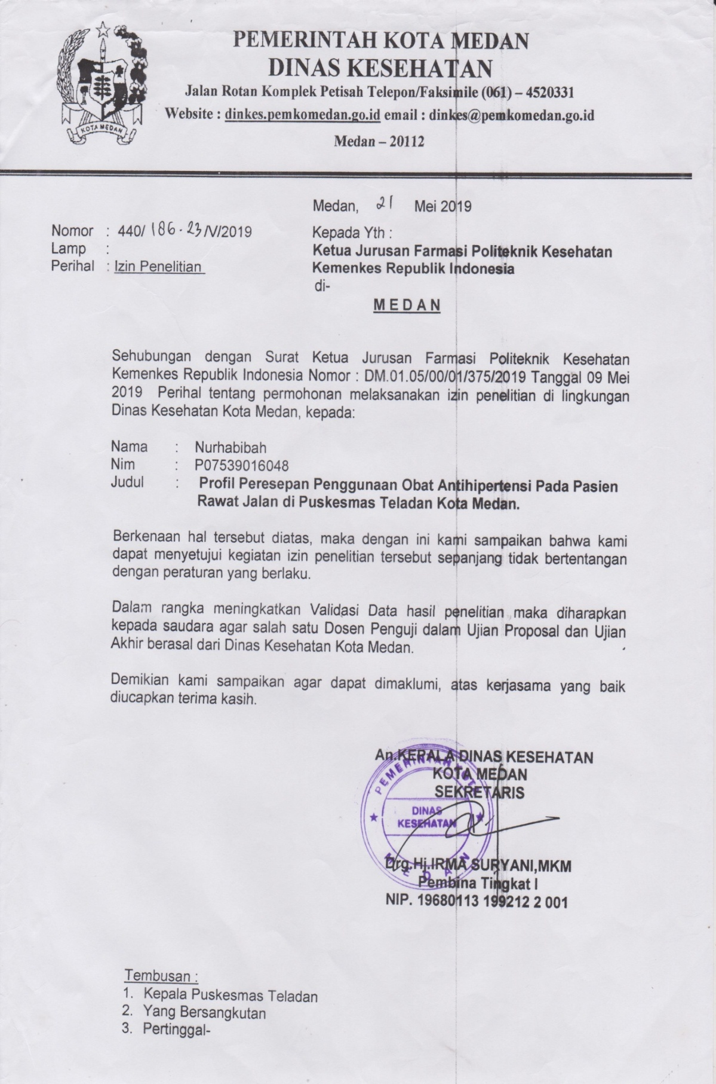

Hasil Rekapitulasi

Bulan Januari Tahun 2019 Penggunaan Obat Anti Hipertensi Berdasarkan Golongan Obat, Umur, dan Jenis Kelamin



Bulan Februari Tahun 2019 Penggunaan Obat Anti Hipertensi Berdasarkan Golongan Obat, Umur, dan Jenis Kelamin



Bulan Maret Tahun 2019 Penggunaan Obat Anti Hipertensi Berdasarkan Golongan Obat, Umur, dan Jenis Kelamin



Hasil Rekapitulasi

Bulan Januari-Maret Tahun 2019 Penggunaan Obat Anti Hipertensi Berdasarkan Kombinasi Obat



Resep

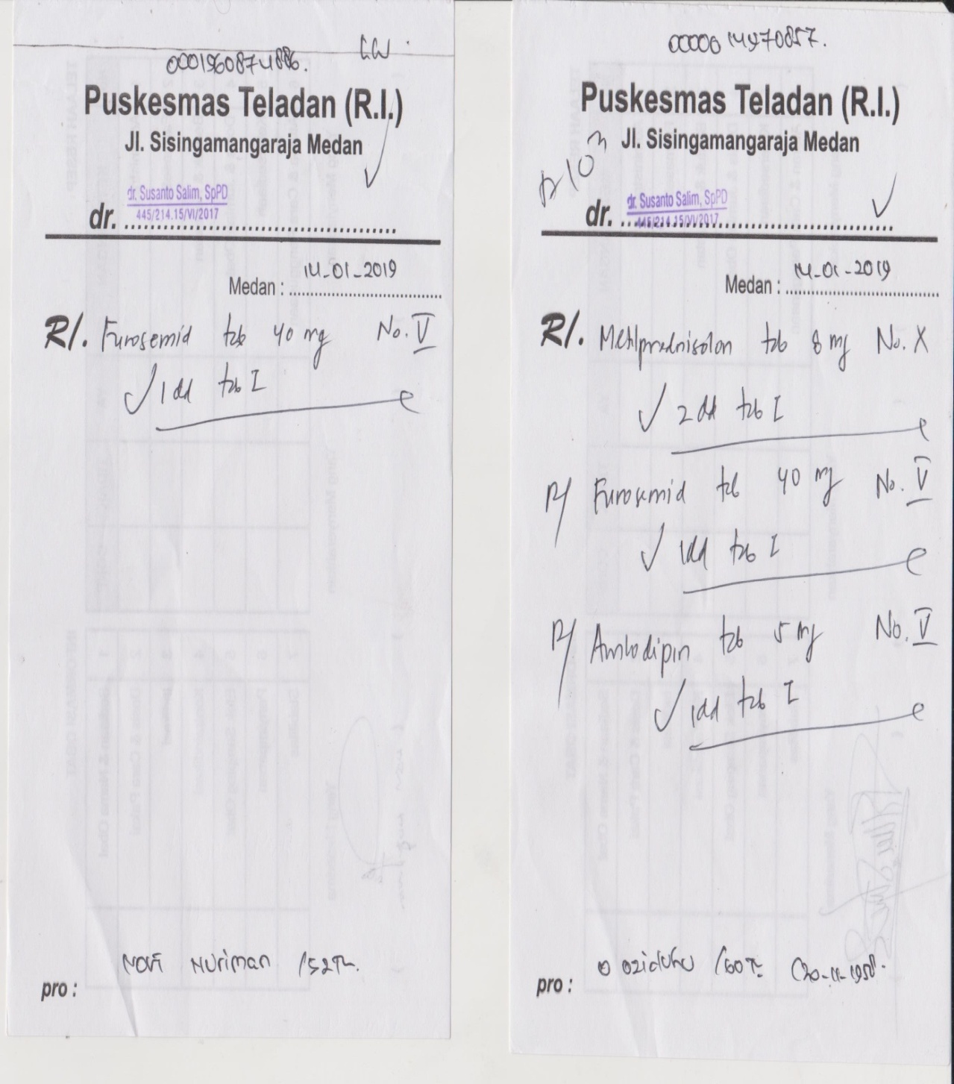

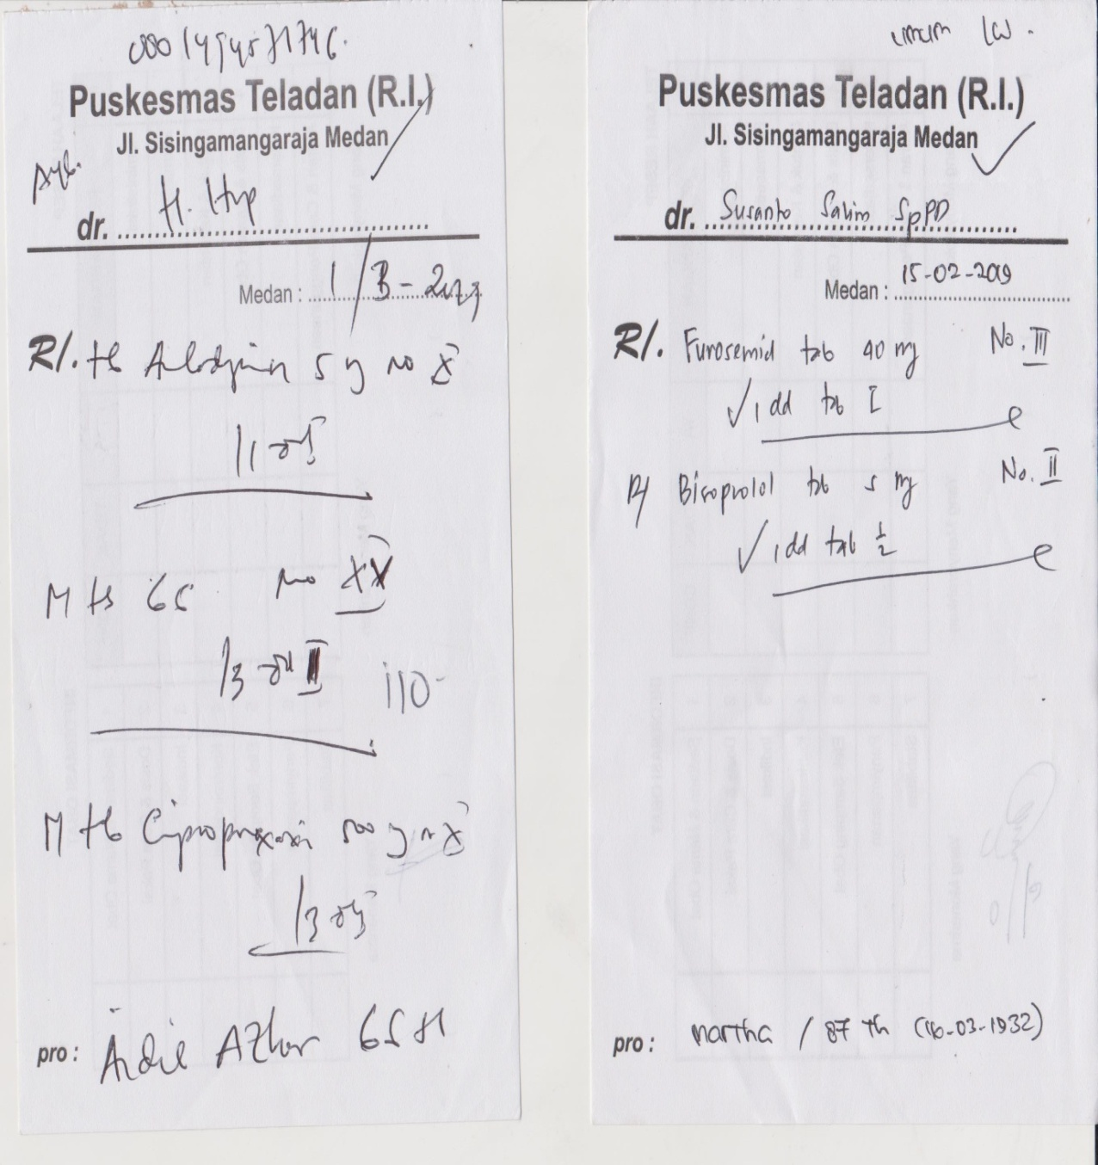

Surat Selesai Penelitian

